第二十六章：构建LAMP应用平台

**一、LAMP应用平台概述；**

**二、LAMP工作原理；**

**三、案例：部署LAMP应用平台；**

**一、LAMP应用平台概述：**

**1.概述：**LAMP是目前最成熟的一种企业网站应用模式，可以提供动态web站点应用及开发环境，其构成linux、apache、mysql、php或python或perl等语言，优势：成本低、易于开发、方便易用、安全稳定；

**2.网站分类：**

静态：有纯html标签语言编写而成的页面，无论在什么环境，什么身份访问都不会发生变化；

动态：由网页的编程语言编写，例：java、php、.net、python语言，的动态页面，动态页面是由动态页面和html组成为一个网页页面，可以与数据库进行交互，可以通过动态页面对服务器构成操作；

**3.php（超文本预处理语言）：**是一种服务器端html嵌入式语言，支持windows、linux、unix等多平台；

**二、LAMP工作原理：**

**1.LAMP的处理流程：**

apache：提供web的访问，客户端和服务器之间网页的传输；

php：提供.php页面的运行环境；

mysql：提供.php页面或者用户数据存放和写入位置；

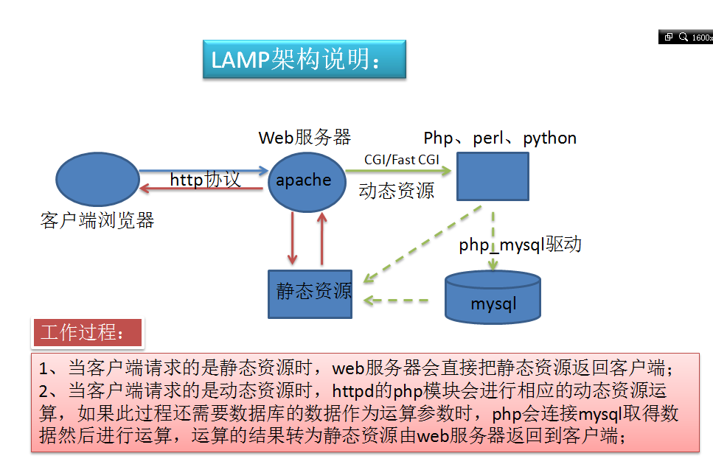

**2.FastCGI 接口：**

FastCGI是一个可伸缩地、高速地在HTTP server和动态脚本语言间通信的接口。采用C/S结构，可以将HTTP服务器和脚本解析服务器分开，同时在脚本解析服务器上启动一个或者多个脚本解析守护进程。当HTTP服务器每次遇 到动态程序时，可以将其直接交付给FastCGI进程来执行，然后将得到的结果返回给浏览器。这种方式可以让HTTP服务器专一地处理静态请求或者将动态 脚本服务器的结果返回给客户端，这在很大程度上提高了整个应用系统的性能。

**3.FastCGI接口与传统php-CGI接口的区别：**

传统CGI程序的性能问题："PHP解析器会解析php.ini文件，初始化执行环境"，就是这里了。标准的CGI对每个请求都会执行这些步骤，所以处理每个时间的时间会比较长。这明显不合理；

Fastcgi处理请求的方式：首先，Fastcgi会先启一个master，解析配置文件，初始化执行环境，然后再启动多个worker。当请求过来时，master会传递给一个worker，然后立即可以接受下一个请求。这样就避免了重复的劳动，效率自然是高。而且当worker不够用时，master可以根据配置预先启动几个worker等着；当然空闲worker太多时，也会停掉一些，这样就提高了性能，也节约了资源。这就是fastcgi的对进程的管理。

**4.php-fpm管理器：**管理调度php-cgi接口进程的管理程序；

**三、案例：部署LAMP应用平台；**

**案例环境：**

|  |  |  |  |
| --- | --- | --- | --- |
| 系统类型 | IP地址 | 主机名 | 所需软件 |
| Centos 6.5 64bit | 192.168.100.150 | www.linuxfan.cn | mhash-0.9.9.9.tar.gz、cmake-2.8.6.tar.gz、mysql-5.5.22.tar.gz、php-5.3.28.tar.gz、discuz_7.2_full_sc_utf8.zip、phpmyadmin-3.3.10-all-languages.tar.gz、httpd-2.2.17.tar.gz、wordpress-4.4.1-zh_CN.zip、 ZendGuardLoader-php-5.3-linux-glibc23-x86_64、  libmcrypt-2.5.8.tar.gz 、ZendGuardLoader-php-5.3-linux-glibc23-x86_64.tar.gz、  mcrypt-2.6.8.tar.gz |

**案例步骤：**

* 安装并配置httpd；
* 客户端验证访问httpd页面；
* 安装mysql数据库服务；
* 配置并且启动mysql数据库；
* 安装php程序的依赖关系；
* 安装php程序；
* 配置并且优化php程序；
* 发布测试项目一：phpmyadmin；
* 发布测试项目二：论坛discuz；
* 发布测试项目三：wordpress博客系统；
* **安装并配置httpd；**

[root@www ~]# rpm -e httpd --nodeps

[root@www ~]# wget http://archive.apache.org/dist/httpd/httpd-2.2.17.tar.gz

[root@www ~]# tar zxvf httpd-2.2.17.tar.gz -C /usr/src/

[root@www ~]# cd /usr/src/httpd-2.2.17/

[root@www httpd-2.2.17]# ./configure --prefix=/usr/local/httpd --enable-so --enable-rewrite --enable-cgi && make &&make install

[root@www httpd-2.2.17]# ls /usr/local/httpd/ ##安装成功

bin cgi-bin error icons lib man modules

build conf htdocs include logs manual

[root@www httpd-2.2.17]# cd

[root@www ~]# ln -s /usr/local/httpd/bin/* /usr/local/bin/ ##优化执行命令的路径

[root@www ~]# cp /usr/local/httpd/bin/apachectl /etc/init.d/httpd

[root@www ~]# vi /etc/init.d/httpd

1 #!/bin/bash

2 # chkconfig: 35 85 15 ##在3和5运行级别开机启动，开机启动顺序为85，关机关闭顺序为15

81 $HTTPD -k $ARGV &&echo "httpd is $ARGV complete." ##第82行，添加输出信息

:wq

[root@www ~]# chmod +x /etc/init.d/httpd

[root@www ~]# chkconfig --add httpd

[root@www ~]# chkconfig --list httpd

httpd 0:关闭 1:关闭 2:关闭 3:启用 4:关闭 5:启用 6:关闭

[root@www ~]# vi /usr/local/httpd/conf/httpd.conf ##修改主配置文件

:set nu ##打印出行号

29 ServerRoot "/usr/local/httpd"

40 Listen 80

65 User daemon

66 Group daemon

88 ServerAdmin admin@linuxfan.cn ##修改管理员的邮箱

97 ServerName www.linuxfan.cn:80 ##添加网站的域名

104 DocumentRoot "/usr/local/httpd/htdocs"

186 ErrorLog "logs/error_log"

193 LogLevel warn

215 CustomLog "logs/access_log" common

:wq

[root@www ~]# cat <<END > /usr/local/httpd/htdocs/index.html

www.linuxfan.cn

END

[root@www ~]# /etc/init.d/httpd start

httpd is start complete.

[root@www ~]# netstat -utpln |grep httpd

tcp 0 0 :::80 :::* LISTEN 73341/httpd

* **客户端验证访问httpd页面；**

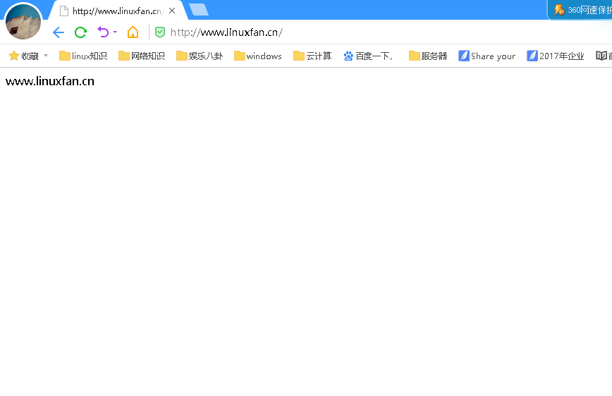

* **安装mysql数据库服务；**

[root@www ~]# yum -y remove mysql mysql-server ##卸载mysql的rpm包

[root@www ~]# yum -y install ncurses ncurses-devel

[root@www ~]# tar zxvf /root/cmake-2.8.6.tar.gz -C /usr/src/

[root@www ~]# cd /usr/src/cmake-2.8.6

[root@www cmake-2.8.6]# ./configure &&gmake &&gmake install

[root@www cmake-2.8.6]# cd

[root@www ~]# tar zxvf /root/mysql-5.5.22.tar.gz -C /usr/src/

[root@www ~]# cd /usr/src/mysql-5.5.22/

[root@www mysql-5.5.22]# cmake -DCMAKE_INSTALL_PREFIX=/usr/local/mysql -DDEFAULT_CHARSET=utf8 -DDEFAULT_COLLATION=utf8_general_ci -DWITH_EXTRA_CHARSETS=all -DSYSCONFDIR=/etc/ &&make &&make install

注解：

cmake -DCMAKE_INSTALL_PREFIX=/usr/local/mysql #指定安装目录\

-DDEFAULT_CHARSET=utf8 #指定字符集为utf8 \

-DDEFAULT_COLLATION=utf8_general_ci ##指定字符校验 \

-DWITH_EXTRA_CHARSETS=all ##支持额外字符集\

-DSYSCONFDIR=/etc/ ##指定配置文件位置

make &&make install #编译安装

[root@www mysql-5.5.22]# cd

[root@www ~]# ls /usr/local/mysql

bin data include lib mysql-test scripts sql-bench

COPYING docs INSTALL-BINARY man README share support-files

* **配置并且启动mysql数据库；**

[root@www ~]# cp -rf /usr/src/mysql-5.5.22/support-files/my-medium.cnf /etc/my.cnf ##复制主配置文件

[root@www ~]# cp /usr/src/mysql-5.5.22/support-files/mysql.server /etc/init.d/mysqld ##复制服务器控制脚本

[root@www ~]# chmod +x /etc/init.d/mysqld

[root@www ~]# chkconfig --add mysqld

[root@www ~]# chkconfig mysqld on

[root@www ~]# echo 'export PATH=$PATH:/usr/local/mysql/bin' >>/etc/profile ##优化mysql的命令

[root@www ~]# source /etc/profile ##执行文件

[root@www ~]# useradd -M -s /sbin/nologin mysql ##创建运行mysql服务的用户

[root@www ~]# chown -R mysql:mysql /usr/local/mysql ##将mysql的安装目录属主和数组设置为

[root@www ~]# /usr/local/mysql/scripts/mysql_install_db --basedir=/usr/local/mysql --datadir=/usr/local/mysql/data --user=mysql ##初始化mysql服务，会在/usr/local/mysql/data/目录下产生默认的文件，初始化时，必须保证/tmp目录777+t

[root@www ~]# /etc/init.d/mysqld start

[root@www ~]# netstat -utpln |grep mysqld

tcp 0 0 0.0.0.0:3306 0.0.0.0:* LISTEN 22177/mysqld

[root@www ~]# mysqladmin -u root password '123123' ##设置mysql的root管理员密码为

[root@www ~]# mysql -uroot -p123123 ##登录，也可以用-h选项指定服务器的ip地址进行远程登录

quit

* **安装php程序的依赖关系；**

下载 libmcrypt-2.5.8.tar.gz mhash-0.9.9.9.tar.gz mcrypt-2.6.8.tar.gz php-5.3.28.tar.gz ZendGuardLoader-php-5.3-linux-glibc23-x86_64.tar.gz 并且使用xftp上传到服务器中，安装mcrypt等支持扩展库工具，数据加密工具，安装的顺序必须libmcrypt-->mhash-->mcrypt；

[root@www ~]# rpm -e php php-mysql --nodeps

[root@www ~]# tar zxvf /root/libmcrypt-2.5.8.tar.gz -C /usr/src/

[root@www ~]# cd /usr/src/libmcrypt-2.5.8/

[root@www libmcrypt-2.5.8]# ./configure &&make &&make install

[root@www libmcrypt-2.5.8]# cd

[root@www ~]# ln -s /usr/local/lib/libmcrypt.* /usr/lib64/

[root@www ~]# tar zxvf /root/mhash-0.9.9.9.tar.gz -C /usr/src/

[root@www ~]# cd /usr/src/mhash-0.9.9.9/

[root@www mhash-0.9.9.9]# ./configure &&make &&make install

[root@www mhash-0.9.9.9]# cd

[root@www ~]# ln -s /usr/local/lib/libmhash* /usr/lib64/

[root@www ~]# tar zxvf /root/mcrypt-2.6.8.tar.gz -C /usr/src/

[root@www ~]# cd /usr/src/mcrypt-2.6.8/

[root@www mcrypt-2.6.8]# ./configure &&make &&make install

[root@www mcrypt-2.6.8]# cd

[root@www ~]# yum -y install libxml2-devel zlib-devel gd

* **安装php程序；**

[root@www ~]# tar zxvf /root/php-5.3.28.tar.gz -C /usr/src/

[root@www ~]# cd /usr/src/php-5.3.28/

[root@www php-5.3.28]# ./configure --prefix=/usr/local/php5 --with-mcrypt --with-apxs2=/usr/local/httpd/bin/apxs --with-mysql=/usr/local/mysql/ --with-config-file-path=/usr/local/php5 --enable-mbstring && make &&make install

注解:

--prefix=/usr/local/php5 ##安装位置

--with-mcrypt ##加载依赖的扩展工具

--with-apxs2=/usr/local/httpd/bin/apxs ##加载apache的连接模块

--with-mysql=/usr/local/mysql/ ##指定mysql的安装位置

--with-config-file-path=/usr/local/php5 ##指定php的主配置文件存放位置

--enable-mbstring ##开启多字符节支持

[root@www php-5.3.28]# cd

[root@www ~]# ls /usr/local/php5

bin etc include lib man

* **配置并且优化php程序；**

[root@www ~]# cp /usr/src/php-5.3.28/php.ini-development /usr/local/php5/php.ini

[root@www ~]# sed -i 's/short_open_tag = Off/short_open_tag = On/g' /usr/local/php5/php.ini #修改配置项支持php标记<?php ?>

[root@www ~]# echo "default_charset = "utf8" " >>/usr/local/php5/php.ini ##设置默认字符集utf8

[root@www ~]# tar zxvf /root/ZendGuardLoader-php-5.3-linux-glibc23-x86_64.tar.gz -C /root/ ##添加zend模块，建立在PHP基础上的一个模块，优化代码的方法来提高PHP应用程序的执行速度，优化解析速度

[root@www ~]# cp -rf /root/ZendGuardLoader-php-5.3-linux-glibc23-x86_64/php-5.3.x/ZendGuardLoader.so /usr/local/php5/lib/php/

[root@www ~]# cat <<END >>/usr/local/php5/php.ini

zend_extension=/usr/local/php5/lib/php/ZendGuardLoader.so

zend_enable=1

END

* **配置httpd服务，使其支持php界面，并且测试php页面；**

[root@www ~]# sed -i '310a\AddType application/x-httpd-php .php' /usr/local/httpd/conf/httpd.conf

[root@www ~]# sed -i 's/DirectoryIndex index.html/DirectoryIndex index.html index.php/g' /usr/local/httpd/conf/httpd.conf

[root@www ~]# cat <<END >>/usr/local/httpd/htdocs/index.php

<?php  
phpinfo();  
?>

END

[root@www ~]# /etc/init.d/mysqld restart

[root@www ~]# /etc/init.d/httpd restart

访问测试：

http://www.linuxfan.cn/index.php

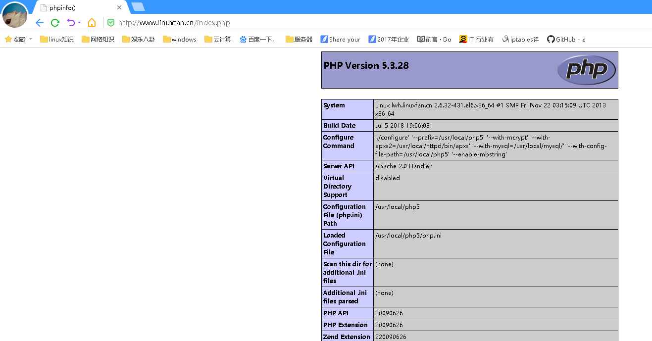

* **发布测试项目一：phpmyadmin；**

[root@www ~]# tar zxvf /root/phpmyadmin-3.3.10-all-languages.tar.gz

[root@www ~]# mkdir /usr/local/httpd/htdocs/linuxfan

[root@www ~]# mv /root/phpMyAdmin-3.3.10-all-languages/ /usr/local/httpd/htdocs/linuxfan/pmyadm

[root@www ~]# cd /usr/local/httpd/htdocs/linuxfan/pmyadm

[root@www pmyadm]# cp config.sample.inc.php config.inc.php

[root@www pmyadm]# cd

[root@www ~]# /etc/init.d/httpd restart

访问测试（登录使用mysql的账户密码）：

http://www.linuxfan.cn/linuxfan/pmyadm

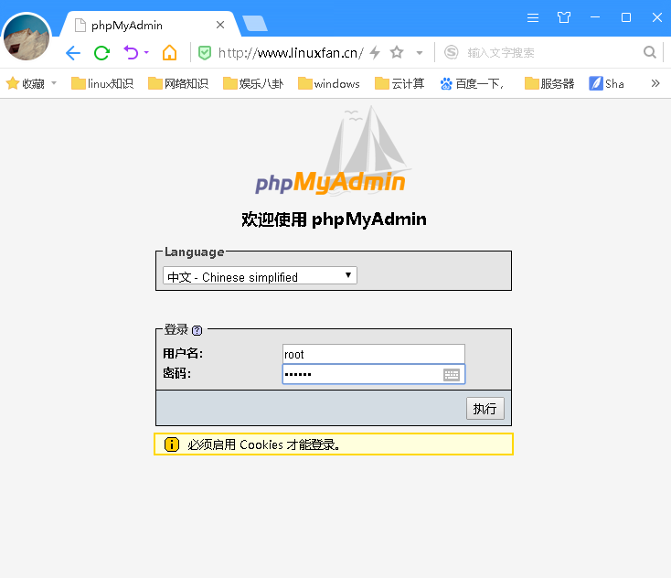

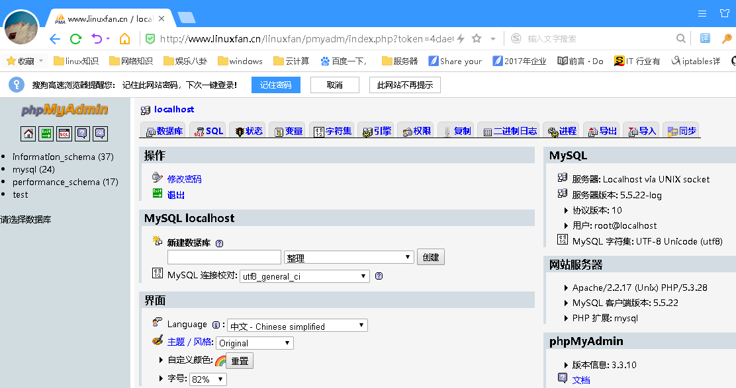

* **发布测试项目二：论坛discuz；**

[root@www ~]# mysql -uroot -p123123

mysql> create database bbsdb;

mysql> grant all on bbsdb.* to 'runbbs'@'localhost' identified by '123123';

##授权，允许runbbs用户在lamp本机上使用密码123123，访问bbsdb数据库；

mysql> flush privileges;

##刷新权限；

mysql> quit

[root@www ~]# unzip discuz_7.2_full_sc_utf8.zip -d discuz

[root@www ~]# cp -rf discuz/upload/ /usr/local/httpd/htdocs/linuxfan/bbs

[root@www ~]# cd /usr/local/httpd/htdocs/linuxfan/bbs/

[root@www bbs]# chown daemon forumdata/ attachments/ uc_client/data/cache/ templates/ config.inc.php -R

[root@www bbs]# cd

[root@www ~]# /etc/init.d/httpd restart

访问测试：

http://www.linuxfan.cn/linuxfan/bbs/install/

安装时数据库填写localhost

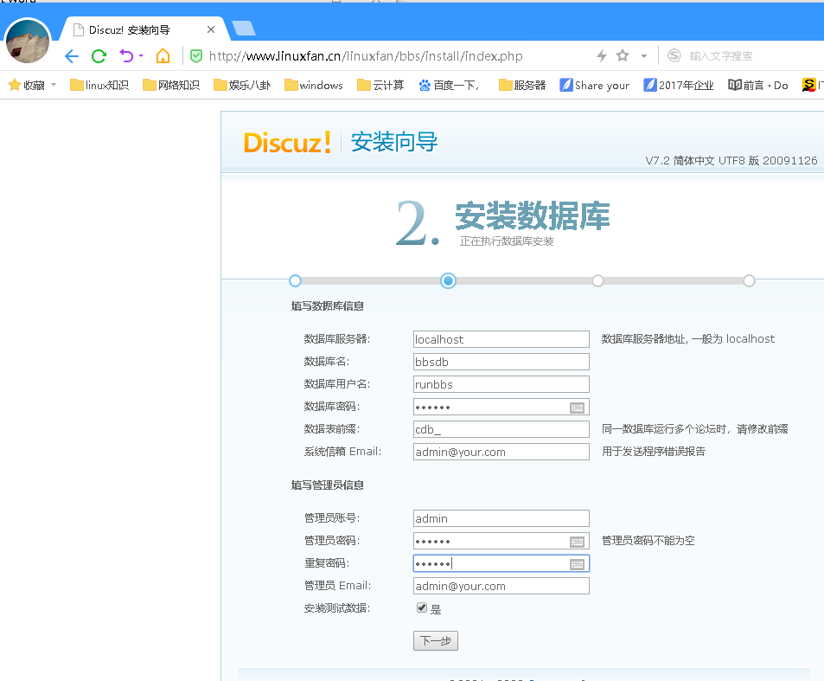

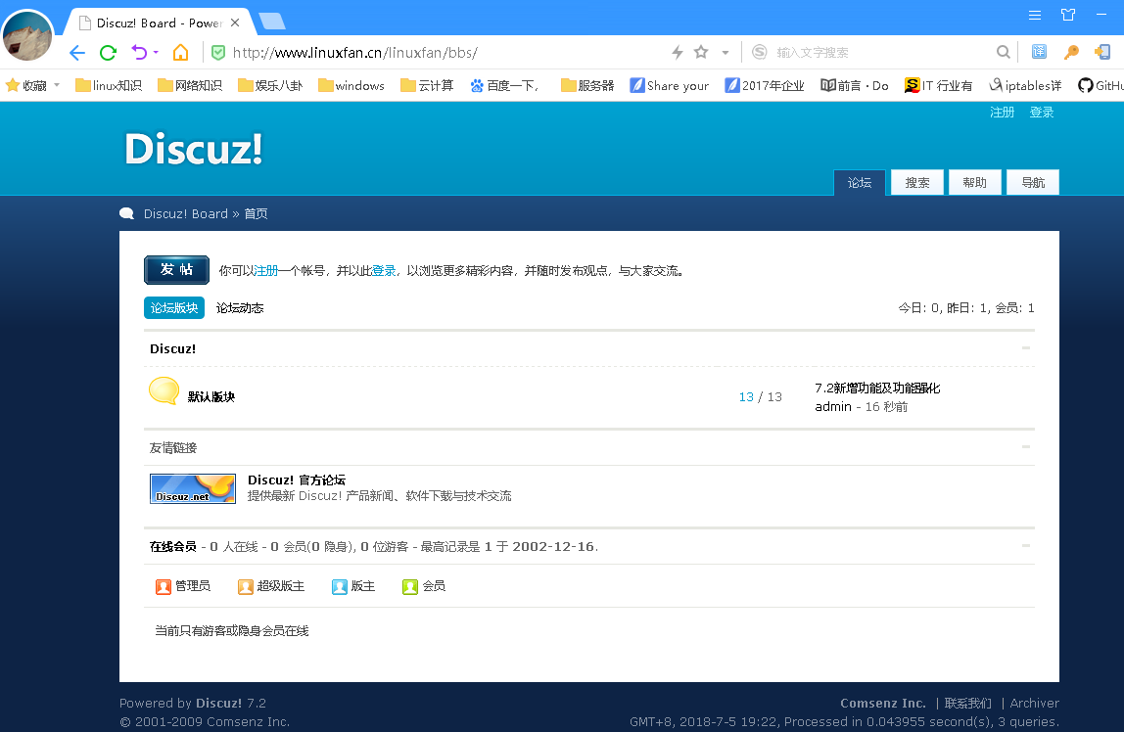

* **发布测试项目三：wordpress博客系统；**

[root@www ~]# mysql -uroot -p123123

mysql> create database wpdb;

mysql> grant all on wpdb.* to 'wpadm'@'localhost' identified by '123123';

mysql> quit

[root@www ~]# unzip wordpress-4.4.1-zh_CN.zip

[root@www ~]# cp -rf wordpress /usr/local/httpd/htdocs/linuxfan/

[root@www ~]# cd /usr/local/httpd/htdocs/linuxfan/wordpress/

[root@www wordpress]# cp wp-config-sample.php wp-config.php

[root@www wordpress]# sed -i 's/database_name_here/wpdb/g' wp-config.php

[root@www wordpress]# sed -i 's/username_here/wpadm/g' wp-config.php

[root@www wordpress]# sed -i 's/password_here/123123/g' wp-config.php

[root@www wordpress]# cd

[root@www ~]# /etc/init.d/httpd restart

访问测试：

http://www.linuxfan.cn/linuxfan/wordpress/

